Дата: 17.04.2020
9 а класс
Тема: «Технико-тактические действия и приёмы игры в мини- футбол: Удары по неподвижному мячу внутренней стороной стопы.»
1. Здравствуйте ребята! На сегодняшнем уроке мы с вами повторим ранее изученные элементы первой четверти.
2. Изучить материал.
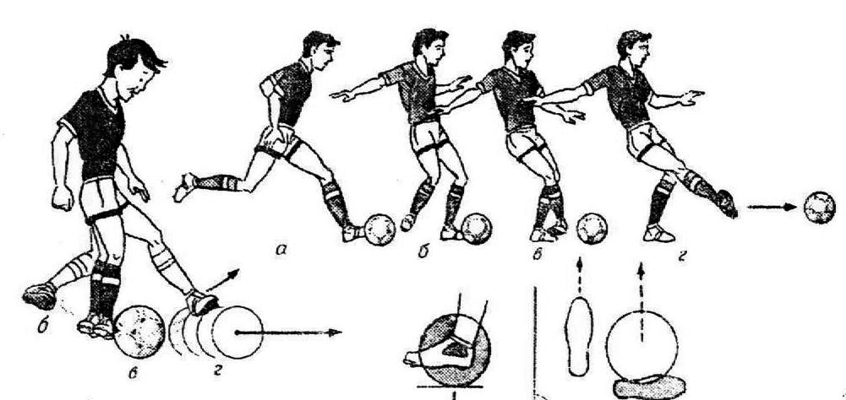
3. Выполни задания:
1)Что бы правильно выполнить удар, необходимо?
2)Высота полета мяча при этом ударе зависит от?
3)Для точности удара способствует ?
4. Результат нужно отправить на Ватсап 89046733916 с указанием фамилии имени и класса в теме письма.
5. Срок выполнения 1 день

